МИНИСТЕРСТВО ОБРАЗОВАНИЯ РЕСПУБЛИКИ БЕЛАРУСЬ

УЧРЕЖДЕНИЕ ОБРАЗОВАНИЯ

“БРЕСТСКИЙ ГОСУДАРСТВЕННЫЙ ТЕХНИЧЕСКИЙ УНИВЕРСИТЕТ”

Теоретико-множественные основы интеллектуальных систем

ОТЧЁТ

По лабораторной работе №4

Выполнил:

Студент группы ИИ-22

Копанчук Евгений Романович

Проверила:

Глущенко Т. А.

Брест - 2022

**Вариант 10**

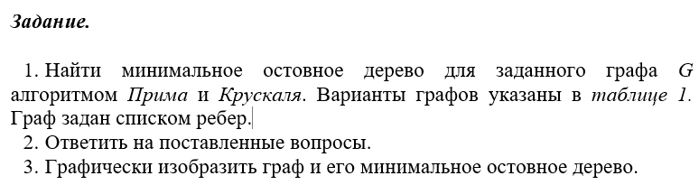 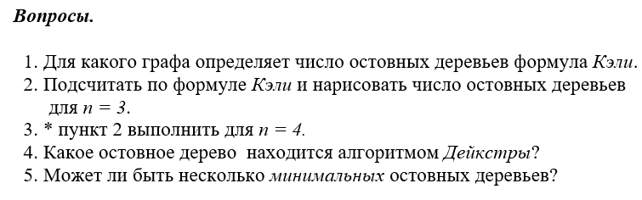 

**Ход работы**

**Алгоритм Крускала** (вес минимального островного дерева взвешенного неориентированного связанного графа)

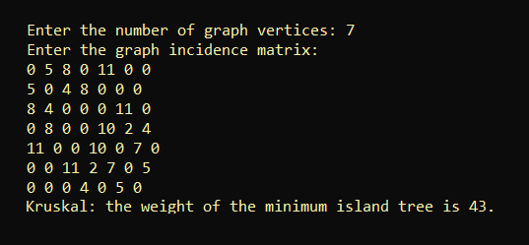

**Код программы:**

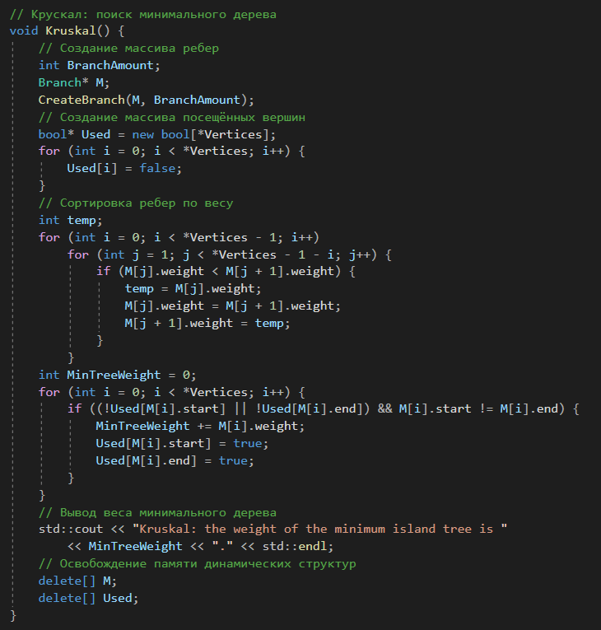

Алгоритм является жадным, временная производительность (в реализации через массив) в среднем O(E $*$ log(E)), где E – количество ребер графа.

**Алгоритм Прима** (вес минимального островного дерева взвешенного неориентированного связанного графа)

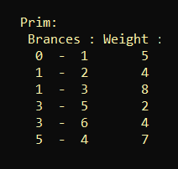

**Код программы:**

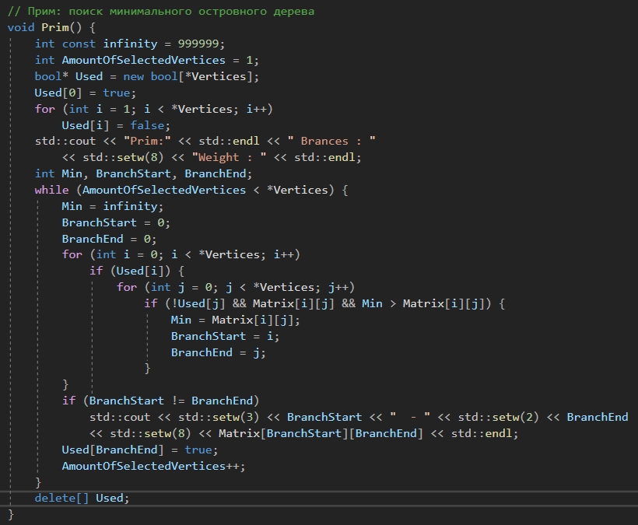

Алгоритм жадный, временная сложность (реализация с помощью массива) в среднем O(V), где V – количество вершин графа.